Bireyselleştirilmiş Eğitim Programı(BEP) nedir?
Bireyselleştirilmiş eğitim programı, özel eğitime ihtiyacı olan bireylerin gelişim özellikleri, eğitim performansları ve ihtiyaçları doğrultusunda hedeflenen amaçlara yönelik hazırlanan ve bu bireylere verilecek destek eğitim hizmetlerini de içeren özel eğitim programıdır.
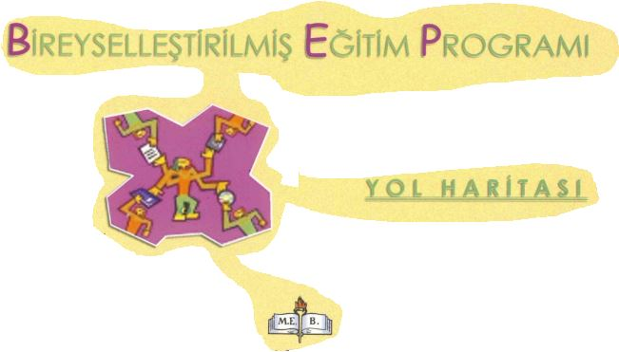

Aile Eğitimi nedir?
Aile eğitimi, tüm eğitim kademelerinde bireyin eğitimine katkı sağlamak amacıyla aileye verilecek her türlü rehberlik ve danışmanlık hizmetlerini içeren bir eğitimdir.
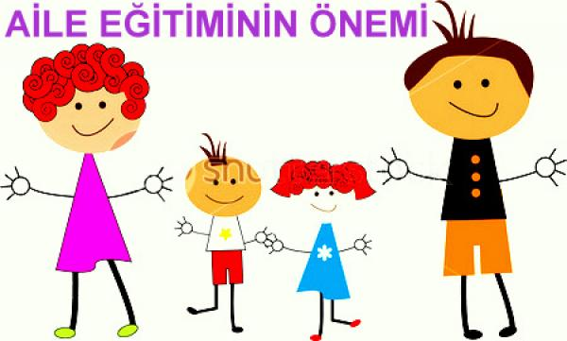
Özel Eğitim Neden Gereklidir?
- Toplumla kaynaşmasını sağlar
- Özel eğitim özel öğrencilere özel olduğunu hatırlatır.
- Çocuğun ötekileşmesini engeller.
- Çocuğun meslek sahibi olmasını sağlar.
- Bireylerde farkındalığın yerleşmesini sağlar.
- Bireyi çevresiyle bütünleştirir.
- Aileleri çocuklarının geleceği hakkında umutlandırır.
- Özel gereksinimli bireyin ve ailesinin kendini önemli hissetmesini sağlar.

BİZE NASIL ULAŞABİLİRSİNİZ?
Özel eğitimle ilgili düşünce, soru ve merak ettiklerinizi Rehberlik ve Araştırma Merkezi’mize gelerek, yıl boyunca istediğiniz zaman gelip sorabilir, merakınızı giderebilir ve verilen hizmetlerden en iyi bir şekilde faydalanabilirsiniz. Biz her zaman buradayız.

UMUDUN

ADRES: SELAHATTİN MAH. 506.SOK.
NO:21/2
(eski askerlik şubesi) SİLVAN/DİYARBAKIR
TEL:(0412) 711 22 05
E-MAİL:965287@meb.k12.tr
TÜKENDİĞİ
YER YOKTUR.
UMUDUN
YEŞERDİĞİ
AN VARDIR.
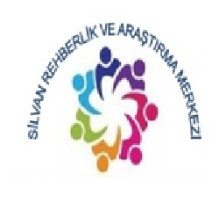
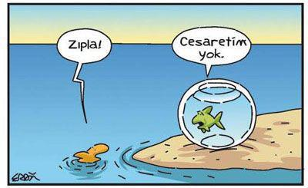
Özel Eğitim nedir?
Özel eğitime ihityacı olan bireylerin eğitim ihtiyaçlarını karşılamak için özell olarak yetiştirilmiş personel, geliştirilmiş eğitim programlarıı ve yöntemleri ile onların özür ve özelliklerine uygun ortamlarda yapılan eğitime “Özel Eğitim” denir.
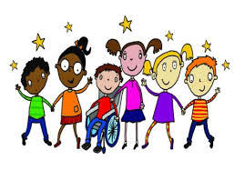
Özel Eğitim;
- Çoğunluktan farklı ve özel eğitime ihtiyacı olan çocuklara sunulan,
- Üstün yetenekli olanları yetenekleri doğrultusunda en üst düzeye çıkmasını sağlayan
- Yetersizliği engele dönüştürmeyi önleyen,
- Engelli bireyi kendine yeterli hale getirerek
- Topluma kaynaşmasını ve bağımsız, üretici bireyler olmasını destekleyecek becerilerle donatılan eğitimdir.
Özel Eğitim Hizmetleri
Özel eğitim sınıfı: Okul ve kurumlarda, durumları ayrı bir sınıfta eğitim görmeyi gerektiren öğrenciler için yetersizlik türü, eğitim performansları ve özelliklerine göre açılan sınıfları ifade eder.
Destek eğitim odası: Kaynaştırma uygulamaları yoluyla eğitimlerine devam eden öğrenciler ile üstün yetenekli öğrencilere ihtiyaç duydukları alanlarda destek eğitim hizmetleri verilmesi için düzenlenmiş ortamını ifade eder.
Destek eğitim hizmeti: Özel eğitime ihtiyacı olan bireylerin tıbbî ve eğitsel değerlendirme ve tanılama sonucunda belirlenen eğitim ihtiyaçları doğrultusunda kendilerine, ailelerine, öğretmenlerine ve okul personeline uzman personel, araç-gereç, eğitim ve danışmanlık hizmetleri sağlamayı ifade eder.
Evde eğitim hizmetleri:Okul öncesi, ilkokul, ortaokul ve lise çağındaki özel eğitime ihtiyacı olan bireylerden eğitim ve öğretim kurumlarından doğrudan yararlanamayacak durumda olanlara evde eğitim hizmeti verilmesi esastır.

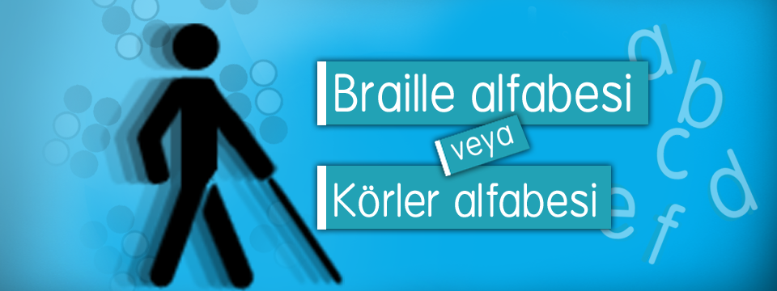
Kaynaştırma Nedir?
Özel eğitim gerektiren bireylerin, normal gelişim gösteren akranlarıyla beraber eğitim-öğretim almasıdır.
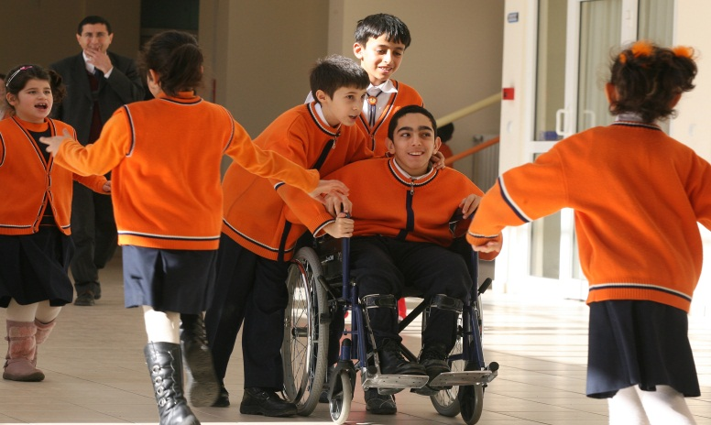
Kaynaştırmanın Yararları
- Özel gereksinimli olmayan akranlarıyla birlikte yaşamayı ve arkadaşlık kurmayı öğrenirler.
- Diğer akranlarını gözleyerek yeni beceriler edinirler.
- Özel gereksinimli olmayan akranlarıyla birlikte yaşamayı ve arkadaşlık kurmayı öğrenirler.
- Diğer akranlarını gözleyerek yeni beceriler edinirler.
- Özel gereksinimli olmayan öğrenciler, özel gereksinimli bireyler hakkında daha gerçekçi bir bakış açısı elde ederler.
